Βασικές ενέργειες για την δημιουργία γραφημάτων στο Excel
Πηγή: {http://www.digitalnews.gr/2012/%CE%B2%CE%B1%CF%83%CE%B9%CE%BA%CE%AD%CF%82-%CE%B5%CE%BD%CE%AD%CF%81%CE%B3%CE%B5%CE%B9%CE%B5%CF%82-%CE%B3%CE%B9%CE%B1-%CF%84%CE%B7%CE%BD-%CE%B4%CE%B7%CE%BC%CE%B9%CE%BF%CF%85%CF%81%CE%B3%CE%AF%CE%B1}

31-01-2007 | Κατηγορία: Windows

Το παρακάτω κείμενο σας εξηγεί βήμα-βήμα πώς μπορείτε να δημιουργήσετε απλά γραφήματα στο excel
Το πρώτο που χρειάζεται για την κατασκευή ενός γραφήματος είναι η τοποθέτηση δεδομένων στα κελία. Ανοίξτε το πρόγραμμα Excel και επιλέξτε ένα κελί όπως εμφανίζεται στην παρακάτω εικόνα (έστω το C4) και εισάγετε τον αριθμό 1, από κάτω εισάγετε τον αριθμό 2 κ.ο.κ, έως και τον αριθμό 10.

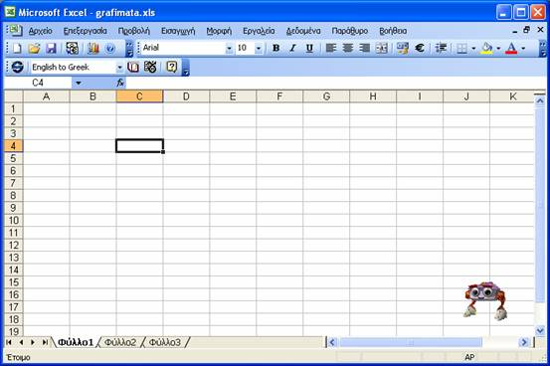

Στην επόμενη στήλη ξεκινώντας πάλι από την γραμμή 4 (κελί D4) εισάγετε τους αριθμούς όπως φαίνονται στην παρακάτω εικόνα
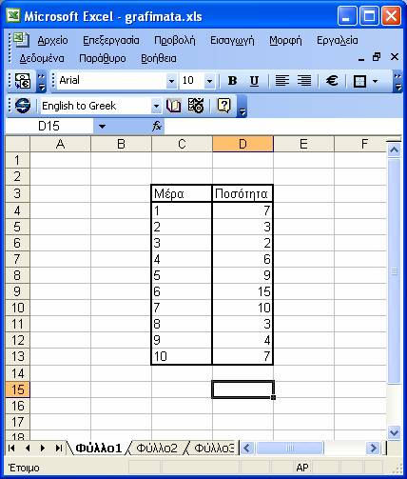

Μην σας ανησυχούν οι έντονες γραμμές και οι τίτλοι.
Επιλέξτε τα πεδία D4-D13 σύροντας το ποντίκι από το D4 στο D13
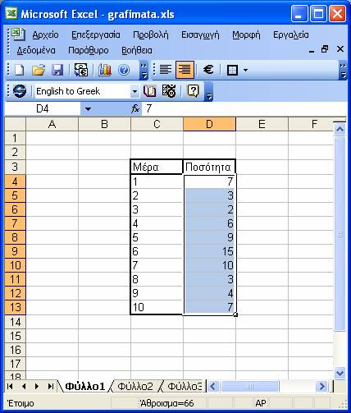
Τώρα επιλέξτε αυτό το κουμπάκι 
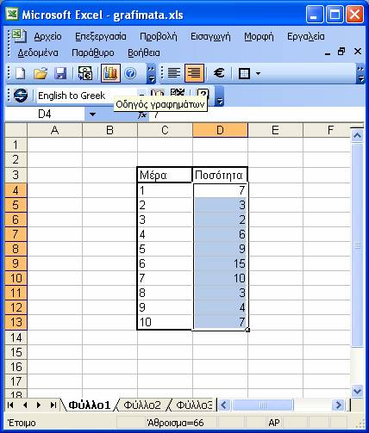

Βρίσκεται τις γραμμές εργαλείων. θα εμφανιστεί η παρακάτω φόρμα

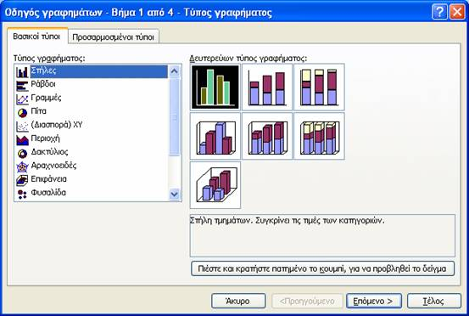

Μπορείτε να επιλέξετε πολλών ειδών γραφήματα αλλά φροντίστε να είναι συμβατά με τα δεδομένα σας. Προς το παρόν επιλέξτε τύπο γραφήματος «Γραμμές» και μετά στο «Δευτερεύων τύπο γραφήματος» επιλέξτε το τέταρτο κατά σειρά εικονίδιο (όπως φαίνεται στην παρακάτω εικόνα) έπειτα πατήστε παρατεταμένα το μεγάλο εκείνο πλήκτρο που γράφει «Πιέστε και κρατήστε το κουμπί, για να προβληθεί το δείγμα»

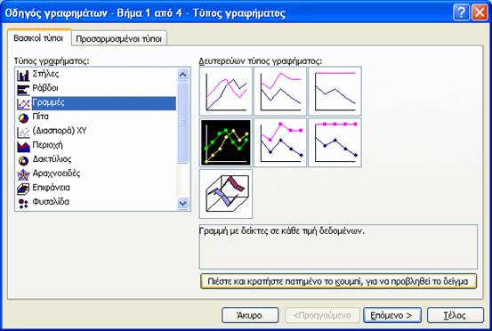

Εμφανίζεται η παρακάτω φόρμα
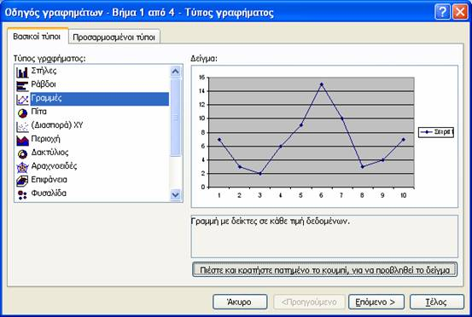

Ένας άλλος τύπος γραφήματος είναι η «(Διασπορά) ΧΥ» ακολουθήστε τις οδηγίες της παρακάτω εικόνας όπως και κάνατε και προηγουμένως

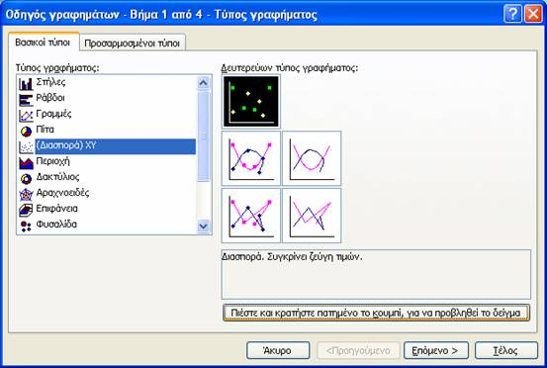
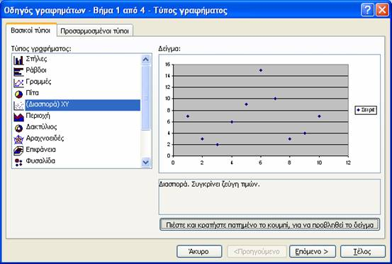

Επίσης ένας άλλος χρήσιμος τύπος γραφήματος είναι αυτός της «Περιοχής». Επιλέξτε τον και στο «Δευτερεύων τύπο γραφήματος» επιλέξτε την πρώτη εικόνα, έπειτα πιέστε παρατεταμένα το «Πιέστε και κρατήστε το κουμπί, για να προβληθεί το δείγμα»

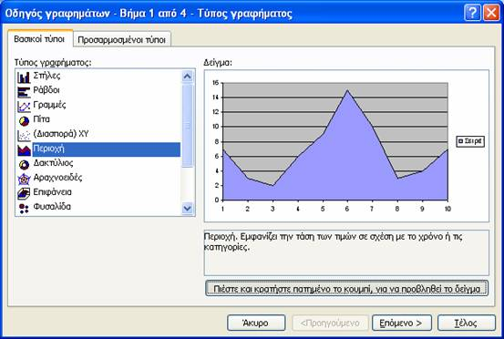

Τώρα, πατήστε «επόμενο»

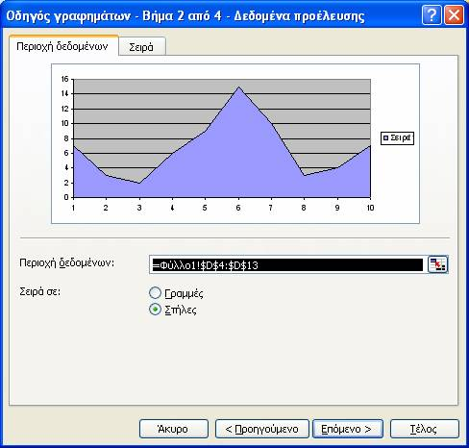

Πατήστε ξανά «επόμενο»
Εμφανίζεται η παρακάτω εικόνα. Συμπληρώστε τα πεδία όπως φαίνεται παρακάτω

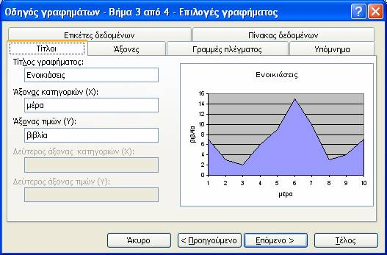

Επιλέξτε τώρα την καρτέλα «υπόμνημα» και ξε-τσεκάρετε την «εμφάνιση υπομνήματος»

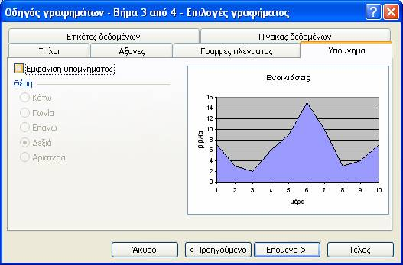

Πιέστε «Τέλος» και θα έχετε το αποτέλεσμα της παρακάτω εικόνας

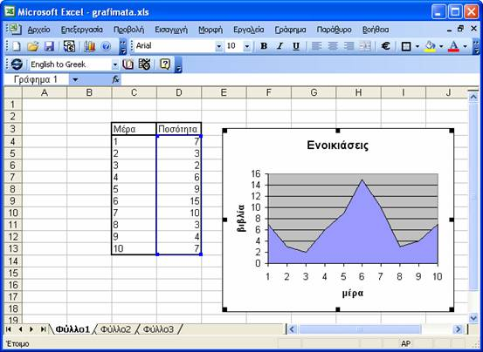

Αυτό ήταν!
Έστω τώρα ότι οι τιμές στον άξονα Χ, δεν είναι διαδοχικές (1,2,3,4…) αλλά (1,5,6,9…) όπως στο παρακάτω παράδειγμα
Για να κατασκευάσουμε διάγραμμα σε αυτή την περίπτωση κάνουμε τα εξής:
Επιλέγουμε και τις δύο στήλες όπως παρόμοια κάναμε και στο πρώτο παράδειγμα

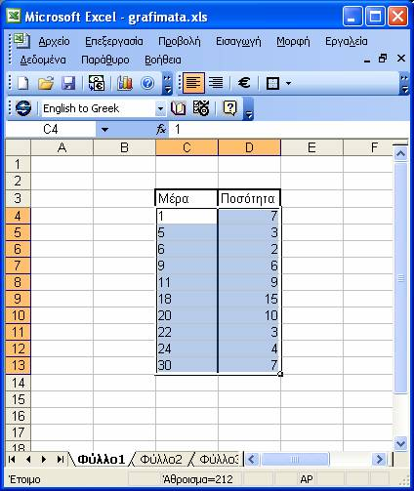

Ακολουθούμε τα βήματα του πρώτου παραδείγματος, αλλά τώρα επιλέγουμε αποκλειστικά τον τύπο γραφήματος «(Διασπορά) XY» όπως φαίνεται παρακάτω

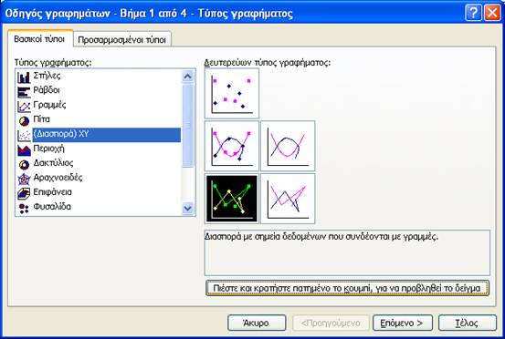

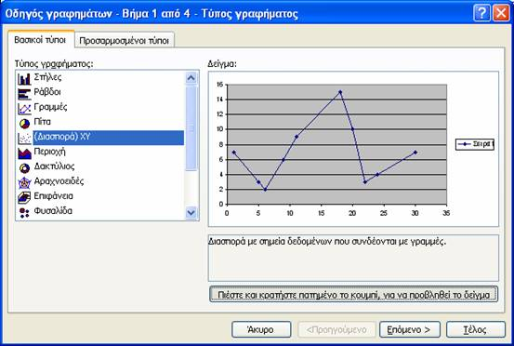

Εάν θέλουμε ομαλές αλλαγές στο διάγραμμα (στρογγυλευμένες κορυφές) μπορούμε να επιλέξουμε στο «Δευτερεύων τύπο γραφήματος» την δεύτερη εικόνα όπως φαίνεται παρακάτω

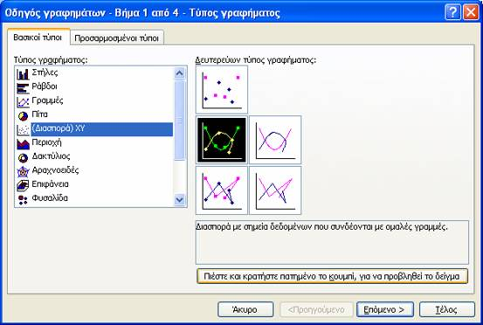
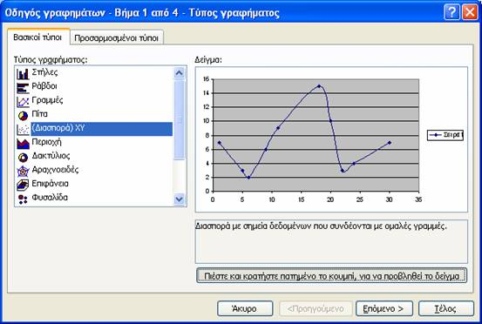

Πιέστε «Τέλος» και τα αποτελέσματα θα είναι ίδια με αυτά της παρακάτω εικόνας

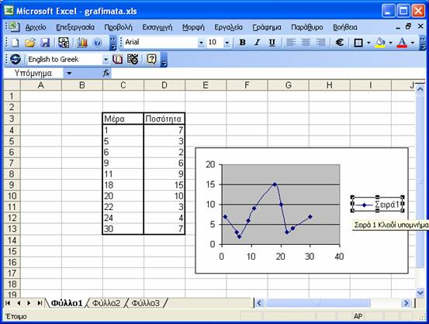

Εάν δεν θέλουμε να εμφανίζεται το υπόμνημα «Σειρά 1» μπορούμε απλά να το επιλέξουμε και έπειτα να πιέσουμε το πλήκτρο Del του πληκτρολογίου μας

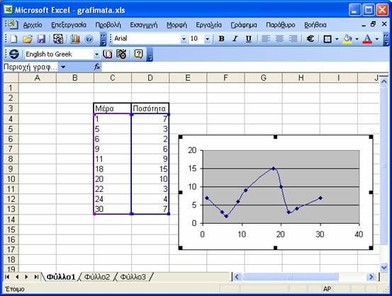

Αυτό ήταν!
Πήρατε μια πρώτη γεύση για το πώς κατασκευάζουμε γραφήματα. Οι δυνατότητες όμως του excel δεν σταματούν εδώ. Μπορείτε να πειραματιστείτε και να δοκιμάσετε διάφορα άλλα διαγράμματα ή άλλες παραμέτρους.

